4 Розкриття родовища

В даний час ділянка ,, Північна ’’ вже розкрита і добування на ній корисної копалини ведеться по родовищу вцілому.
При виборі місця розкриву ділянки враховується : рельєф, ступінь
розвіданості , потужність розкривних порід, а також місцерозташування дробильно – сортувального цеха.
З урахуванням вказаних вище факторів розкриття ділянки і здійснення першопочаткового фронту робіт було здійснено двома внутрішніми в’їзними траншеями вздовж східної і південо-західної сторони гірничого відводу.
При такому розміщені траншей, виходячи із існуючих гірничо-геологічних умов, в більш короткий термін можлива підготовка ділянки до виїмки корисної копалини, крім цього, транспортування вскришних порід може виконуватися з східної частини ділянці ,, Північній ’’ на відвал дільниці ,, Південній ’’ , а з західної та центральної - на відвали ділянці ,, Північній ’’.
Дана капітальна траншея проходить по м’якій вскриші з середньою потужністю 11,4 м, тому буро-вибухові роботи проводитися не будуть .
Спосіб розкриття родовища визначається за потужністю покладу корисної копалини та шару покриваючих поклад порід , а також кута нахилу покладу . Вибір способу розкриття в значній мірі залежить від гідрогеологічних умов родовища .
При відкритому способі ведення гірничих робіт весь вантажо-транспортний зв’язок здійснюється через капітальну траншею . При потужності шару розкривних порід 11,4м .
Розрахунок параметрів капітальної траншеї
Довжина капітальної траншеї наведена у формулі:

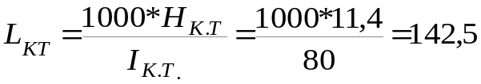 (3.2.1 )

де Нк.т - глибина загальної капітальної траншеї 11,4 м ;
І к.т – кут капітальної траншеї використовується автотранспортом 80 % ;

Ширина основи капітальної траншеї при односторонньому русі і вантажопідйомністю 27 – 40 т. складає 13 – 15 м , прийнята Вк.т = 15 м.
Будівельний об’єм траншеї знаходиться по формулі:
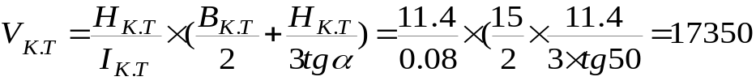 ( 3.2.2 )

де tg - кут падіння борта капітальної траншеї 50

Об’єм розрізної траншеї розкривного горизонту знаходиться за формулою:
V р.т = L р.т * S р.т=520*102,6=53352 м3 ( 3. 2.3 )

де L р.т – довжина розрізної траншеї Lр.т =520 м ;
S р.т – площа поперечного перетину розрізної траншеї ;
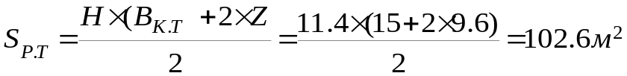
Z = H x ctg 50 = 11,4 x 0,84 = 9,6 м

Час потрібний на розкриття капітальної та розрізної траншеї наводиться у формулі 3.2.4 . Для виконання цих робіт прийнятий екскаватор ЕКГ – 5А з об’ємом ковша 5 м3 у комплексі з автосамоскидом Man-TGS вантажопідйомністю 27 т
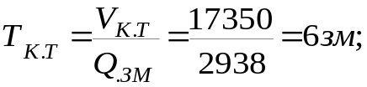 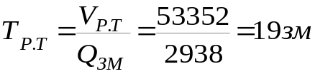 ( 3.2.4 )
де Qзм – змінна продуктивність екскаватора Qзм = 2938

Корисна копалина на ділянці ,, Північній’’ розкрита внутрішньою тимчасовою в’їзною траншеєю вздовж південного борту кар’єру.
Постійна зовнішня траншея була запроєктована до відмітки 176 м. Закладена траншея на південій стороні гірничого відводу, що обумовлено наступними причинами :
- найменшою довжиною транспортування до дробильно – сортувального
цеху;
- ув’язки закладення траншеї і пректного моста через залізничну колію;
- можливості в короткий термін здійснити нарізання добувного уступу.
На горизонті 176 м здійснення першопочаткового фронту робіт здійснюється розрізною напівтраншеєю . Після проходки розрізної напівтраншеї і створення першопочаткового фронту робіт на горизонті 176 м роботи в кар’єрі до цього часу ведуться в напрямку на північно – східному напрямі, а в послідуючі роки планується їх проведення на північ.
В даний час по корисній копалині, ще ведуться гірничо – підготовчі роботи, продовжується проходка розрізної траншеї на горизонті 161 м, роз- початої в 1979 році.
Проходка розрізної траншеї проводиться в західному напрямку вздовж південного бота кар’єру з таким розрахунком, щоб просування уступу було ноправлено з півдня на північ.
Таке розміщення в’їзної траншеї обумовлюється наступними чинниками:
- найбільш швидка підготовка уступа на горизонті 161 м;
- незалежність виробництва гірничо – прохідницьких рибіт від ведення добувних робіт на першому уступі.
Висота першого добувного уступа змінюється від 0 до 15 м, на більшій частині площі кар’єру вона має 10 – 13 м .
Висота другого добувного уступа буде, в основному, по всій площ - 15 м .
Висоти наступних добувних уступів, нарізаних по мрі відпрацювання кар’єру, вона буде 14 – 15 м .
Головним чинником для заданої висоти уступу являється засто-сування гірничо – добувного устаткування і установленна схема підприєм -ства буропідривних робіт .
Розкриття ділянки і першочерговим його відпрацювання в даний час здійснюється по техно – робочому проєкту ділянки ,, Північній ’’, розрахованому в 1977 році .
Згідно рішення, принятому в проекті, починаючи з 5 – го року експлуатації прдуктивність кар’єру по добувані корисної копалини повина різко збільшитися , що потребує значного залучення додаткової кількості гірничо – добувного і транспортного устаткування .
Існуючий фронт добувних робіт із значним резервомзабезпечує продуктивність підприємства ,тому допоміжних робіт по розкритю родовища не потрібні .
Весь комплекс гірничо – підготовчих робіт на дільниці здійснюється за рахуноктекучої діяльності підприємства .
У перспективі існує можливість розширення дільниці за рахунок нової площі на північ і на захід, одже в цьому випадкуслід ураховуватизанурення кристалічного фундаменту, збільшення потужності всриши до 27 – 40 м. Це повинно бути ураховано при закладані нових відвалів і промислових комплексі заводу.

